Ohje raportointiin löytyy täältä [https://drive.google.com/file/d/1xRL3Ey1bAh3oE88ZGJSiyKSZFLAsJYYQ/view](https://eur01.safelinks.protection.outlook.com/?url=https%3A%2F%2Fdrive.google.com%2Ffile%2Fd%2F1xRL3Ey1bAh3oE88ZGJSiyKSZFLAsJYYQ%2Fview&data=02%7C01%7C%7Ca1c2794d2a864ec9864f08d7a637ea94%7C498c67c0b7e841728d13787d1b3aae5c%7C1%7C0%7C637160631396466399&sdata=dpPXhGoedHLhFClrlWVSbzAOUphy5kBXHe%2BsqrS6INU%3D&reserved=0)

Tässä pikaohjeet raportointiin

1. Mene osoitteeseen [https://datastudio.google.com/reporting/97c77bfb-72ce-4554-9063-ac356da431a8/page/aBDBB](https://eur01.safelinks.protection.outlook.com/?url=https%3A%2F%2Fdatastudio.google.com%2Freporting%2F97c77bfb-72ce-4554-9063-ac356da431a8%2Fpage%2FaBDBB&data=02%7C01%7C%7Ca1c2794d2a864ec9864f08d7a637ea94%7C498c67c0b7e841728d13787d1b3aae5c%7C1%7C0%7C637160631396466399&sdata=B4UztbDg6D6lFmjyuyvtyPARUueSAIQmgUn5W24KLKI%3D&reserved=0)
2. Raportilla on oletuksena valittuna kaikki kunnat. Avaa Kunta-valikko ja paina Kunta-kohdasta ruksi pois. Valitse oma kuntasi painamalla kunnan nimen eteen ruksi.  
   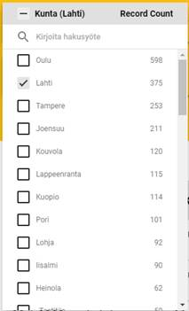
3. Avaa Valitse ajanjakso -valikko ja valitse raportointiajanjakson aloitus- ja päättymispäivät. Paina Käytä-painiketta.  
   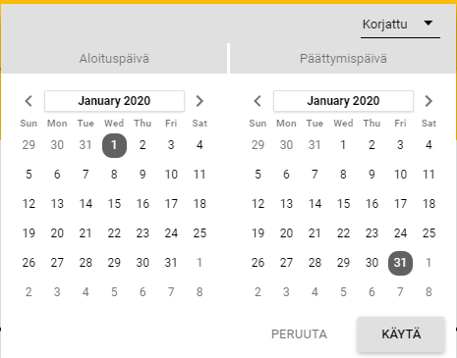
4. Sivulla näet tunnusluvuista muodostuvia kaavioita.
5. Vasemman reunan valikosta voit valita myös näkymäksi Kirjaukset tai Tiedot taulukossa.  
   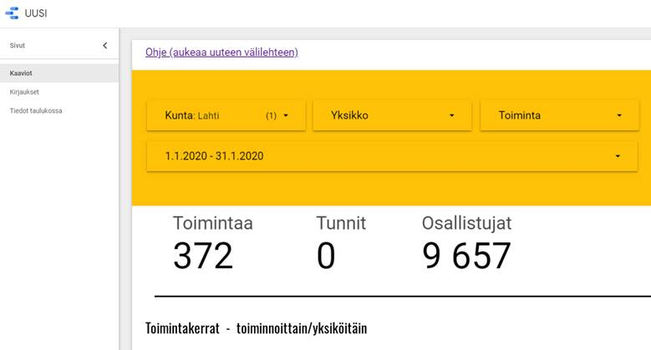
6. Jos valitset esim. tiedot taulukossa, Kunta- ja ajanjaksovalinnat täytyy tehdä uudestaan. Ne eivät siirry Kaaviot-välilehdeltä.

**HUOM!**

Tietojen saaminen Excel-muodossa ei ole tällä hetkellä mahdollista. Asiaa selvitetään!